    - En informatique, on utilise comme unités de mesure les multiples de l’octet : 1 Ko = 10³ octets ; 1 Mo = 10⁶ octets et 1 Go = 10⁹ octets. Sur un disque dur de 1 To (Téra octet), combien de vidéos de 8 Go (Giga octet) peut-on stocker ?
1 To = 10¹² octets ; 8 Go =octets

On peut stocker 125 vidéos sur le disque dur.
    - À quelle puissance faut-il élever 4⁴ pour obtenir 8⁸ ? Explique ta réponse.

Il faut élever 4⁴ au cube pour obtenir 8⁸
- Un atome est formé d’un noyau et d’électrons. Pour la semaine de la science, Phédra doit réaliser une maquette d’un atome. Pour cela, elle représente le noyau par une boule de 12 cm de diamètre alors que celui-ci mesure 3 × 10^{– 3} cm en réalité.
Quelle est l’échelle de cette maquette ? Écris le résultat en notation scientifique.
L’échelle est de
- Une année-lumière (symbole al) est égale à la distance parcourue par la lumière dans le vide pendant une année. Elle vaut environ 10 000 milliards de kilomètres. Un « parsec » (symbole pc) vaut environ 3,2616 al.
- Exprime un parsec en kilomètres.

- Exprime un kilomètre en parsec.

- L’étoile la plus proche du Soleil, Proxima Centauri, se trouve à 1,316 pc de la Terre. Calcule le temps mis par la lumière pour nous parvenir de cette étoile.

Il faut environ 4,3 ans pour parvenir à cette étoile.
    - La lumière parcourt 300 000 km par seconde. Combien de temps met la lumière pour faire la distance Terre-Soleil, sachant que celle-ci est de 151,38 millions de km ?
300 000 = ; 1 million = 10⁶

Il faut 504,6 secondes pour faire la distance Terre-Soleil soit 8 minutes et environ 25 secondes.
    - L’atome d’oxygène a un rayon de 650 × 10⁻¹³ m.
- Exprime ce rayon en picomètres.
1 picomètre = 1 pm = 10⁻ ¹² m = 10 × 10⁻ ¹³ m

- Combien d’atomes d’oxygène peut-on ranger côte à côte sur une longueur de 1 mm ?
1 mm = 10⁻ ³ m

On peut ranger plus de 15 millions d’atomes sur une longueur de 1 mm.
    - La masse d’un atome de cuivre est de 1,05 × 10⁻³⁰ g.
Combien d’atomes de cuivre y a-t-il dans 1,47 kg de cuivre ?
1,47 kg = 1,47 x 10³ g
Il y a environ 1,4 × 10³³ atomes de cuivre dans 1,47 kg.
    - Dans un litre de sang, il y a environ 4 500 milliards de globules rouges.
- Exprime ce nombre en écriture scientifique.
4 500 milliards = 4,5 × 10³ × 10⁹ = 4,5 × 10¹²
- Le corps d’un adulte est composé en moyenne de 5 litres de sang.
Déduis-en la quantité moyenne de globules rouges pour un adulte.
Pour un adulte, la quantité moyenne de globules rouges est : 5 × 4,5 × 10¹² = 22,5 × 10¹² .
    - En informatique, on utilise comme unités de mesure les multiples de l’octet :
1 Ko = 10³ octets 1 Mo = 10⁶ octets
1 Go = 10⁹ octets
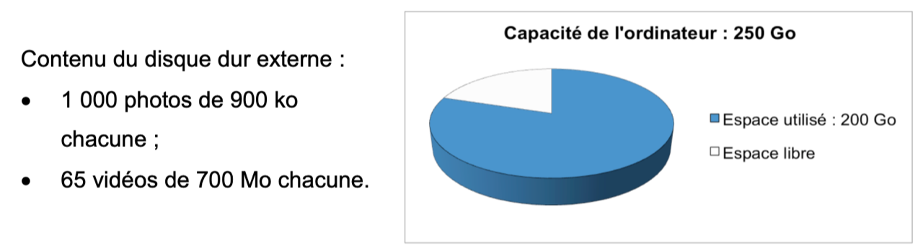
Contenu du disque dur externe :
• 1 000 photos de 900 Ko chacune ;
• 65 vidéos de 700 Mo chacune.
Espace utilisé : 200 Go
Espace libre
Capacité de l’ordinateur : 250 Go
Peut-on transférer la totalité du disque dur externe vers l’ordinateur ?
L’espace libre sur l’ordinateur est :
250 Go – 200 Go = 50 Go
Le disque dur contient :
Go de photos et
Go de vidéos
45,5 Go + 0,9 Go = 46,4 Go et 46,4 Go < 50 Go donc on peut transférer la totalité du disque dur sur l’ordinateur.
    - Les légionelles sont des bactéries présentes dans l’eau potable. Parfois, elles peuvent atteindre, des concentrations dangereuses pour l’homme.
- La taille d’une bactérie légionelle est 0,8 μm.
Exprime cette taille en mètre et donne le résultat en notation scientifique.
1 micromètre = 1 μm = 10⁻ ⁶ m
0,8 μm = 0,8 × 10⁻ ⁶ m = 8 × 10⁻ ⁷ m
- Lorsque la température de l’eau est de 37°C, cette population de bactéries légionelles double tous les quarts d’heure. Une population de 3 000 bactéries légionelles est placée dans ces conditions.
Quel est le nombre de bactéries légionelles au bout de deux heures ? au bout d’une journée ?
Écris ces résultats en notation scientifique.
Dans deux heures il y a 8 quarts d’heure donc la population est multipliée par 2⁸.
La quantité de légionelles au bout de deux heures est donc 3 000 × 2⁸ = 768 000 = 7,68 × 10⁵.
1 j = 24 h = 96 quarts d’heure donc la population est multipliée par 2⁹⁶.
3 000 × 2⁹⁶ ≈ 2,4 × 10³² légionelles au bout d’un jour.

    - Dans le système binaire, utilisé par les ordinateurs par exemple, les nombres sont codés seulement avec des 0 et des 1. Pour cela, on utilise des puissances de 2.
Par exemple, l’écriture décimale de 1011 est :
1 × 2⁰ + 1 × 2¹ + 0 × 2² + 1 × 2³
- Détermine l’écriture décimale de 1001.

L’écriture décimale de 1001 est 9.
- Détermine l’écriture décimale de 11011101.

L’écriture décimale de 11011101 est 221.
- Détermine l’écriture en binaire du nombre 15.

L’écriture binaire de 15 est 1111.
- Détermine l’écriture en binaire du nombre 219.

L’écriture binaire de 219 est 11011011.
    - Florent a acheté un cadenas à quatre chiffres. Combien de codes peut-il choisir ? Explique ta réponse.
Il y a 10 possibilités pour chaque chiffre (de 0 à 9) et donc 10 × 10 × 10 × 10 = 10⁴ = 10 000 codes possibles (il y a 10 000 nombres de 0 à 9 999).
    - Huit containers sont transportés par bateau. Chacun d’eux contient 8 grandes caisses comportant chacune 8 cartons. Chaque carton comprend 8 cartons plus petits destinés à des magasins de chaussures. Chaque magasin reçoit un des petits cartons contenant chacun 64 paires de chaussures.
Combien de paires de chaussures sont ainsi transportées ? Écris le résultat sous la forme d’une puissance de 2, puis sous forme décimale.
Le nombre de paires de chaussures transportées est : 8 ×8 × 8 × 8 × 64 = 2³ × 2³ × 2³ × 2³ × 2⁶ = 2¹⁸
= 262 144

